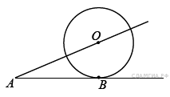
Вариант 1
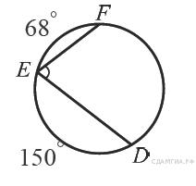
1. К окружности с центром в точке О проведены касательная AB и секущая AO. Найдите радиус окружности, если AB = 12 см, AO = 13 см.
2. Найдите ∠DEF, если градусные меры дуг DE и EF равны 150° и 68° соответственно..
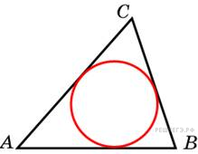
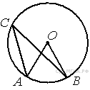
3.Точка О — центр окружности, ∠AOB = 84° (см. рисунок).
Найдите величину угла ACB (в градусах).
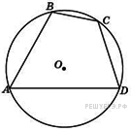
4. Периметр треугольника равен 12, а радиус вписанной окружности равен 1. Найдите площадь этого треугольника.
5. Точки , , , , расположенные на окружности, делят эту окружность на четыре дуги , , и , градусные величины которых относятся соответственно как . Найдите угол четырехугольника . Ответ дайте в градусах.
6. Радиус окружности равен 10 см, а расстояние от одного конца диаметра до точки окружности равно 16 см. Найдите расстояние от другого конца диаметра до этой точки.
7.Из точки А к окружности с центром О проведены касательные АВ и АС (В и С - точки касания). Найдите периметр треугольника АВС, если ОА=12 см, а угол ВОС=60⁰.
8.Из точки А к окружности с центром О проведена касательная АВ. Найдите АО, если радиус окружности 12, а угол АОВ=45⁰.
9.Высота, проведенная к основанию равнобедренного треугольника, равно 9см, а само основание равно 24см. Найти радиусы вписанной в треугольник и описанной около треугольника окружностей.
Вариант 2
- К окружности с центром в точке О проведены касательная AB и секущая AO.
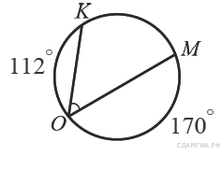
Найдите радиус окружности, если AB = 12 см, OA= 15 см.
- Найдите ∠KOM, если градусные меры дуг KO и OM равны 112° и 170° соответственно.
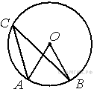
- Точка О — центр окружности, ∠ACB = 24° (см. рисунок).
Найдите величину угла AOB (в градусах).

- Площадь треугольника равна 24, а радиус вписанной окружности равен 2. Найдите периметр этого треугольника.
- Стороны четырехугольника , , и стягивают дуги описанной окружности, градусные величины которых равны соответственно , , , . Найдите угол этого четырехугольника. Ответ дайте в градусах.
- Радиус окружности равен 5 см, а расстояние от одного конца диаметра до точки окружности равно 10 см. Найдите расстояние от другого конца диаметра до этой точки.
- Из точки А к окружности с центром О проведены касательные АВ и АС (В и С - точки касания). Найдите периметр треугольника АВС, если ОА=10 см, а угол ВОС=60⁰.
- Из точки А к окружности с центром О проведена касательная АВ. Найдите АО, если радиус окружности 12, а угол АОВ=45⁰.
- Высота, проведенная к основанию равнобедренного треугольника, равно 9см, а само основание равно 24см. Найти радиусы вписанной в треугольник и описанной около треугольника окружностей.

